
C08 - SAfeGuard

Risk Management Plan
Versione | 1.0
Data | 09/11/2025
Destinatario | Prof.ssa Filomena Ferrucci, Prof.re Fabio Palomba
Presentato da | Giuseppe Napolitano, Pasquale Sorrentino
Approvato da

Revision History
Data | Versione | Descrizione | Autori
05/11/2025 | 0.1 | Prima Stesura | GN, PS
09/11/2025 | 1.0 | Stesura Finale | GN, PS

Team Members
Nome | Acronimo | Contatto
Giuseppe Napolitano | GN | G.NAPOLITANO80@STUDENTI.UNISA.IT
Pasquale Sorrentino | PS | P.SORRENTINO47@STUDENTI.UNISA.IT
Alessandro Amendola | AA | A.AMENDOLA51@STUDENTI.UNISA.IT
Alessandro Masone | AM | A.MASONE1@STUDENTI.UNISA.IT
Alessio Castelluccio | AC | A.CASTELLUCCIO15@STUDENTI.UNISA.IT
Francesco Carbone | FC | F.CARBONE50@STUDENTI.UNISA.IT
Francesco Zambrino | FZ | F.ZAMBRINO@STUDENTI.UNISA.IT
Gianpaolo Aquilone | GA | G.AQUILONE1@STUDENTI.UNISA.IT
Giorgio Zazzerini | GZ | G.ZAZZERINI@STUDENTI.UNISA.IT
Giovanni Lamberti | GL | G.LAMBERTI55@STUDENTI.UNISA.IT
Matteo Manganiello | MM | M.MANGANIELLO15@STUDENTI.UNISA.IT
Thomas Mercandino | TM | T.MERCANDINO@STUDENTI.UNISA.IT
Victor Di Gennaro | VDG | V.DIGENNARO5@STUDENTI.UNISA.IT

Sommario
Revision History 2
Team Members 2
Sommario 3
1. Introduzione 4
2. Risk Management Approach 4
3. Risk Breakdown Structure 7
4. Opportunità 7
5. Risk Register 8

1. Introduzione
Il presente documento ha l’obiettivo di esaminare in dettaglio i potenziali rischi negativi associati al progetto. Questi rischi saranno elencati e aggiornati all’interno del registro dei rischi che sarà successivamente citato. Questo approccio permetterà di anticipare e eventualmente mitigare possibili problemi, garantendo una migliore pianificazione e successo del progetto.

2. Risk Management Approach
2.1 Metodologia
Durante il ciclo di vita del progetto, la gestione dei rischi seguirà un processo iterativo di:
- Identificazione – Analisi dei rischi potenziali legati a tecnologia, persone, organizzazione e requisiti;
- Valutazione – Stima di probabilità e impatto su scala qualitativa;
- Mitigazione – Definizione di strategie preventive e piani di contingenza;
- Monitoraggio – Revisione periodica del registro dei rischi durante tutto il ciclo di vita del progetto.
L’identificazione avverrà all’inizio del progetto e sarà ripetuta se e quando necessario. Ogni due settimane, invece, i valori di probabilità e lo stato dei rischi saranno aggiornati.
Nel Risk Register, sarà contenuto il dettaglio dei rischi con ID, descrizione, causa, trigger, prevenzione, contingenza e assegnazione al risk owner.

2.2 Ruoli e responsabilità
La gestione dei rischi sarà a carico dei Project Managers, che avranno il compito di aggiornare periodicamente il registro dei rischi, coordinare i sottogruppi di sviluppo e validazione e applicare le strategie di mitigazione definite. Ogni rischio viene assegnato a un risk owner, che sarà responsabile del suo monitoraggio operativo.
2.3 Budget e Schedule
Il processo di Risk Management utilizzerà circa il 15% del tempo di gestione complessivo dei PM, distribuito su tutte le fasi di del progetto, dall’inizio alla fine.
2.4 Categorie di Rischi
Tutti i rischi individuati ricadono in una delle seguenti categorie individuate a monte:
- Organizzativi: legati ad una pianificazione errata, ritardi, gestione inadeguata delle milestone;
- Persone: rischi legati a turnover, comunicazione inefficace o carichi di lavoro non bilanciati;
- Requisiti: rischi legati ad ambiguità nei requisiti o modifiche tardive;
- Stime di progetto: rischi relativi alle previsioni di budget e tempistiche del progetto;
- Sicurezza: rischi legati a violazioni GDPR, perdita dati, malfunzionamenti in situazioni critiche;
- Tecnologie: rischi legati a compatibilità, integrazione API, GPS, IA o infrastruttura cloud.
I rischi sono descritti da:
- ID: identificativo univoco del rischi;
- Rank: priorità del rischio, data dalla moltiplicazione tra probabilità e impatto.All’aumentare del valore aumenta in maniera proporzionale la priorità;
- Nome;
- Descrizione;
- Categoria;
- Causa: causa che originato il rischio;
- Trigger: segnali di presenza del rischio;
- Prevenzione: piano per prevenire che il rischio si verifichi, riducendo la probabilità;
- Contingenza: piano per gestire il rischio che si è verificato e ridurre il suo impatto;
- Preferenza: preferenza tra prevenzione e contingenza, spiegandone il motivo;
- Probabilità;
- Impatto;
- Risk Owner.

2.5 Probabilità e impatto dei rischi

Nella seguente tabella vengono riportati le labels e i valori individuati per le probabilità:

Probabilità | Valore stimato
Improbabile (IMP) | < 10%
Remoto (REM) | 10–25%
Probabile (PROB) | 25–50%
Frequente (FRE) | > 50%

Nella tabella successiva, invece, vengono riportati le labels e i valori individuati per gli impatti:

Impatto | Valore stimato
Basso (BAS) | < 25%
Moderato (MOD) | 25–50%
Significativo (SIG) | 50–75%
Catastrofico (CAT) | > 75%

3. Risk Breakdown Structure
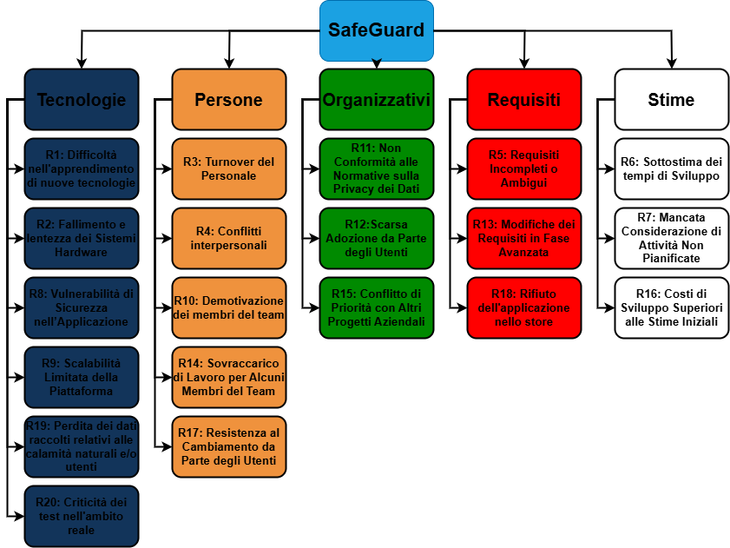

4. Opportunità
Sebbene il presente documento sia focalizzato principalmente sull’identificazione e la mitigazione dei rischi, il progetto SAfeGuard presenta anche un numero consistente di opportunità strategiche e di crescita che meritano di essere annoverate, in quanto possono generare valore aggiunto sia per il team di progetto sia per gli stakeholder istituzionali coinvolti.
In primo luogo, la collaborazione diretta con enti pubblici e istituzioni locali, in particolare la Protezione Civile, rappresenta un’opportunità di grande rilievo. Tale cooperazione non solo consente di validare le soluzioni sviluppate in un contesto reale e di alto impatto sociale, ma rafforza anche l’immagine del progetto come iniziativa di innovazione civica a beneficio della collettività.
Un ulteriore elemento di valore risiede nella riusabilità e scalabilità della piattaforma.
Le tecnologie e i moduli software realizzati per l’ambiente universitario possono essere facilmente adattati a scenari diversi. Ciò offre la possibilità, nel medio-lungo periodo, di estendere il progetto in chiave regionale o nazionale, aprendo prospettive di continuità e sostenibilità anche dopo la realizzazione del prodotto.
Il progetto costituisce inoltre un’occasione concreta di sviluppo e consolidamento di competenze avanzate per il team. Le attività legate all’integrazione del modulo di intelligenza artificiale favoriscono la crescita di competenze trasversali e di alto profilo tecnico, in linea con le esigenze del mercato ICT contemporaneo.
Infine, SAfeGuard offre l’opportunità di creare un modello sperimentale di innovazione digitale nella pubblica amministrazione.
Tale approccio potrebbe fungere da base per future iniziative progettuali.

5. Risk Register
Il registro dei rischi aggiornato è stato scritto, per motivi di leggibilità, come foglio di lavoro.
Per visionare tale registro si rimanda al seguente link: 2025_C08_RiskRegister

